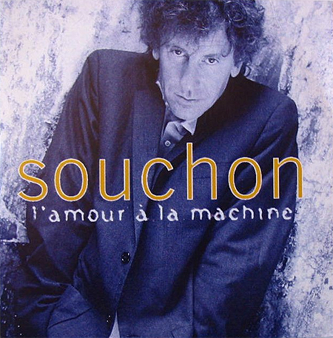
L’amour à la machine Alain Souchon (1994)
Tonalité originale en E Rythme : B Bh hBh Bpm : 98

Intro : Dm / C x4

Dm / C Dm / C Dm / C
Passez notre amour à la machine faites le bouil - lir
Dm / C Dm / C Dm / C
Refrain
Pour voir si les couleurs d'origine peuvent revenir
Dm / C Dm / C Dm / C
Est-ce qu'on peut ravoir à l'eau de Javel des sentiments
Dm / C Dm / C Dm / C
La blancheur qu'on croyait éternelle avant
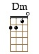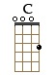
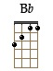
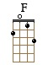

Bb F Dm(3/4) Bb(1/4) F
Pour retrouver le rose initial De ta joue devenue pâle
Bb F Dm(3/4) Bb(1/4) F
Le bleu de nos baisers du début Tant d'azur per - du

Refrain

Bb F Dm(3/4) Bb(1/4) F
Matisse l'amour c'est bleu difficile Les caresses rouges fragiles
Bb F Dm(3/4) Bb(1/4) F
Le soleil de la vie les tabasse Et alors elles passent

Dm / C Dm / C Dm / C (6x)
Allez ! A la machine !

Bb F Dm(3/4) Bb(1/4) F
Le rouge pour faire tomber la misère De nos gentils petits grands-pères
Bb F Dm(3/4) Bb(1/4) F
Noires, les mains dans les bouches blondes Tout autour du monde

Refrain

Dm / C Dm / C Dm / C (6x)
Allez ! A la machine !
G / V1 TOP 5

